Standard IP access list
글쓴이 김필식 (테라월드 웹 마스터, MCSE)

시스코 라우터에서의 Access list 셋팅 기능이 있는데, 간단히 말하면 IP나 IPX 기반 환경에서 특정 노드나 네트워크에 대한 통신을 제한 하거나 허용할 수 있게 해 주는 역할을 해 준다. 이 글에서는 IP 와 IPX 기반 네트워크에서의 Access list 셋팅법에 대한 간략한 설명을 해 볼 것이다. 좀 더 자세한 내용을 얻으려면 시스코 홈페이지(http://www.cisco.com)를 방문해 보길 바란다.

Two steps to configuring standard IP access lists :
- Configure the access list.
- Apply the access list to an interface.

Access-list [number] [permit or deny] [source IP address]

Configuration mode에서 access-list 명령어 사용하여 access lists 작성

예)
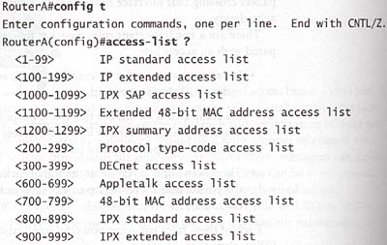

그림 1. Our Internetwork
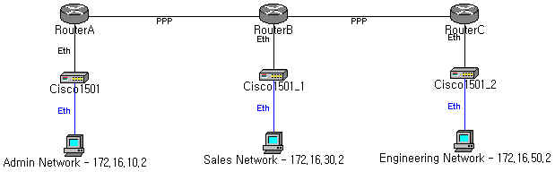

- Configure the access list

RouterA#config t
Enter configuration commands, one per line, End with CNTL/Z.
RouterA(config)#access-list 10 permit 172.16.30.2 deny any
RouterA(config)#access-list 10 deny any
RouterA(config)#^Z
RouterA#

- Apply the access list to an interface

RouterA#config t
Enter configuration commands, one per line, End with CNTL/Z
RouterA(config)#int e0
RouterA(config-if)#ip access-group 10 out
RouterA(coinfig-if)#^Z
RouterA#

Out :
- the router compare outbound packets – not inbound packets
- packets leaving its interface(s) and going out to the network

In :
- packets arriving at the outer’s interface(s) from the network

세일즈 워크스테이션에서 도착한 IP 패킷은 Admin network로 포워드 됨
그러나 다른 장치에서 도착한 IP 패킷은 line 1에 매치되지 않기 때문에 line 2와 비교하게 되는데, 여기서 deny any로 되어 있음으로 모두 drop 되어 버림

Wildcard Masking

한 노드가 아닌 sales network의 모든 노드가 엑세스할 수 있게 하고 Engineering network에서는 오직 한 노드만 엑세스할 수 있게 하고 나머지는 불가능하게 하려면?

RoterA#config t
Enter configuration commands, one per line, End with CNTL/Z
RouterA(config)#access-list 11 permit 172.16.50.2 0.0.0.0
RouterA(config)#access-list 11 permit 172.16.30.0 0.0.0.255
RouterA(config)#int e0
RouterA(config-if)#ip access-group 11 out
RouterA(config-if)#^Z
RouterA#

0은 unable을 의미하는 것이고 1은 enable을 의미하는 것이다.
255는 11111111을 이므로 위 예에서 보든이 172.16.30.0 네트워크 대의 모든 노드는 엑세스가 허용된다는 뜻이다. 만일 12.16.0.0 네트워크 대의 모든 노드에 대해서 엑세스를 허용하려면 access-list 11 permit 12.16.0.0 0.0.255.255가 되어야 할 것이다.

Extended IP access lists

Standard IP access lists에서는 패킷 소스 IP 주소를 리스트와 비교하여 permit할 것인지 deny할 것인지 결정했지만, Extended IP access lists에서는 다음 것들을 이용해 결정할 수 있다.

- Source address
- Destination address
- IP protocol (TCP, UDP, ICMP, etc)
- Port Information (WWW, DNS, FTP, etc)

Extended IP access lists basic format

Access-list [number] [permit or deny] [ protocol] [source] [destination] [port]

요구되는 상황
- Engineering Network의 오직 한 노드만이 Admin Network의 프록시 서버로 엑세스할 수 있게 하려면 어떻게 해야 하는가? (프록시 서버 IP : 172.16.10.2 / 포트 주소 : 8080)
- Sales 네트워크의 모든 호스트가 Admin Network의 프록시 서버로 엑세스할 수 있게 하려면 어떻게 해야 하는가?
- Admin Network의 웹 서버로는 모든 네트워크의 호스트가 엑세스할 수 있어야 한다.
RouterA#config t
Enter configuration commands, one per line, End with CNTL/Z
RouterA(config)#access-list 110 permit tcp host 172.16.50.2 host 172.16.10.2 eq 8080
RouterA(config)#access-list 110 permit tcp 172.16.30.0 0.0.0.255 host 172.16.10.2 eq 8080
RouerA(config)#access-list 110 permit tcp any any eq www
RouterA(config)#int e0
RouterA(config-if)#ip access-group 110 out
RouterA(config-if)#^Z
RouterA#

Extended IP access lists에서의 새로운 키워드
- host 172.16.10.2 = 172.16.10.2 0.0.0,0
- any = 0.0.0.0 255.255.255.255

172.16.50.2 주소를 가진 한 워크스테이션만이 172.16.10.2 호스트의 TCP 8080 포트를 통해서 엑세스할 수 있게 허용함
172.16.30.0 대 네트워크에 위치한 모든 워크스테이션들이 172.16.10.2 호스트의 TCP 8080 포트를 통해 엑세스할 수 있게 허용함
모든 네트워크의 호스트가 Amin Network안에 위치하고 있으며 포트 www(80) 사용하는 호스트으에 엑세스 할 수 있도록 함

Monitoring Extended IP Access Lists

RouterA#show access-list
Extended IP access list 110
Permit tcp host 172.16.50.2 host 172.16.10.2 eq 8080 (34 matches)
Permit tcp 172.16.30.0 0.0.0.255 host 172.16.10.2 eq 8080 (11 matches)
Permit tcp any any eq www (33 matches)

가로에 나타나는 매치 수에 따라 어느 라인이 가장 많이 사용되고 있는지 파악할 수 있어 IP access lists 모니터링이 가능하게 됨

Displaying Access List Information

Commands :
- Show ip access-list : IP access list만 보여줌
- Clear access-list counter : show access-list 명령어에서 나타나는 카운터를 초기화 시켜줌

Commands :
- Show ip interface
- Show running config

예) show ip interface e0

Standard IPX Access Lists

Standard IPX Access Lists format :

Access-list [number] [permit/deny] [source] [destination]

그림 2. IPX Network
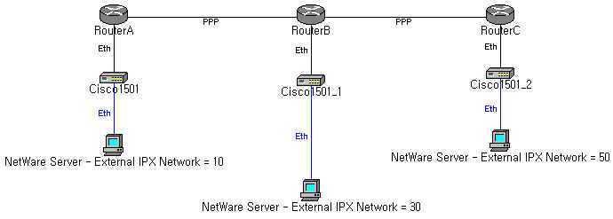
30 IPX Network가 10 IPX Network로 엑세스 할 수 있도록 list 작성
50 IPX Network가 10 IPX Network로 엑세스 할 수 없도록 list 작성

RouterA#confg t
Enter configuration commands, one per line, End with CNTL/Z
RouterA(config)#access-list 810 permit 30 10
RouterA(config)#access-list 810 deny 50 10
RouterA(config)#int e0
RouterA(config-if)#ipx access-group 810 out
RouterA(config-if)#^Z
RouterA#

* 800-899는 Standard IPX Access lists에 예약된 범위

IPX 네트워크에서는 wildcard masking이 필요없음. 단지 네트워크 주소만 알면 됨

RouterA#config t
Enter configuration commands, one per line, End with CNTL/Z
RouterA(config)#access-list 811 deny 50 10
RouterA(config)#access-list 811 permit –1 –1
RouterA(config)#int e0
RouterA(config-if)#ipx access-group 811 out
RouterA(config-if)#^Z
RouterA#

-1 네트워크의 의미 : 모든 IPX 네트워크 주소. IP access list의 any와 같은 의미

Extend IPX Access Lists

다음 것들에 대한 필터링 가능

- Source network/node
- Destination network/node
- IPX protocol (SAP, SPX, etc)
- IPX socket

Extend IPX Access lists 범위 : 900-999

Extend IPX Access lists 포맷

Access-list [number] [permit/deny] [protocol] [source] [socket] [destination] [socket]

50 IPX 네트워크에서 10 IPX 네트워크로 엑세스할 수 있게 extended IPX access lists 구성

RouterA#config t
Enter configuration commands, one per line, End with CNTL/Z
RouterA(config)#access-list 910 deny –1 50 0 10 0
RouterA(config)#access-list 910 permit –1 –1 0 –1 0
RouterA(config)#int e0
RouterA(config-if)#ipx access-group 910 out
RouterA(config-if)#^Z
RouterA#

IPX SAP Filters

IPX SAP Filters format :

Access-list [number] [permit/deny] [source] [service type]

범위 : 1000-1099

Admin network에 3대의 네트웨어 서버가 있는데 오직 하나의 internal IPX network 주소(11.0000.0000.0001)만 밖에서 볼 수 있게 하고 싶다

RouteA#config t
Enter configuration commands, one per line, End with CNTL/Z
RouterA(config)#access-list 1010 permit 11.0000.0000.0001 0
RouterA(config)#int e0
RouterA(config-if)#ipx input-sap-filter 1010
RouterA(config-if)#^Z
RouterA(config)#

Serive type인 0 이 의미 하는 것 : 허용되는 모든 서비스를 의미함

